|  |
| --- |
| **филиал №2 МБОУ «Первомайская СОШ»**  ***Неделя математики***  Автор и организатор учитель математики  Фебенчукова Елена Викторовна  п. Восточный 2013год |

Аннотация

Внеклассная работа является неотъемлемой частью учебно-воспитательной работы в школе. Она углубляет знания учащихся, способствует развитию их способностей, расширяет кругозор, а также развивает интерес к изучаемому предмету. В настоящее время существует много разновидностей внеклассной работы по математике, олимпиады, КВН, различные математические эстафеты, марафоны, математические кружки. Данные виды внеклассной работы, как правило, охватывают учащихся, имеющих хорошие способности в области точных дисциплин, а, следовательно, не позволяют вовлечь большое число учеников, что может привезти к потере интереса к предмету учащихся, не вовлеченных в мероприятие. Существуют внеклассные мероприятия, которые позволяют привлечь большое количество учащихся с разными способностями и интересами, такие как предметные недели.

Сельская малокомплектная школа – школа небольшим количеством учащихся. (20 учащихся) Сценарий недели математики планируется так, чтобы задания были интересны разновозрастным учащимся. Некоторые задания даются дифференцировано. В течение недели в классах на уроках математики учащиеся знакомятся с историческим материалом, решают занимательные задачи, определяют лучших счетоводов, решают и сами составляют кроссворды, придумывают математические сказки, истории. В первый день на торжественной линейке проводится открытие недели математики, а в завершение недели проводится математическая викторина и подводятся итоги, вручаются дипломы.

Данный материал можно использовать как во внеклассной деятельности, так и на уроках математики в целях развития познавательного интереса учащихся к изучаемому предмету.

***Разработка внеклассного мероприятия***

**«Неделя математики» в школе**

Девиз недели математики:

**«Математика – это язык, на котором говорят все точные науки»**

(*Н. И. Лобачевский).*

**Цели мероприятия:**

***Учебные:***

1. Повысить уровень математического развития обучающихся и расширить их кругозор.

2. Углубить представления обучающихся об использовании сведений из математики в повседневной жизни.

3. Развитие у обучающихся умений работы с учебной информацией, развитие умений планировать и контролировать свою деятельность.

***Развивающие:***

1. Развивать у обучающихся интерес к занятиям математикой.

2. Выявлять учащихся, которые обладают творческими способностями, стремятся к углублению своих знаний по математике.

3. Развивать речь, память, воображение и интерес через применение творческих задач и заданий творческого характера.

Воспитательные:

1. Воспитывать самостоятельность мышления, волю, упорство в достижении цели, чувство ответственности за свою работу перед коллективом.

2. Воспитание умений применять имеющиеся знания в практических ситуациях.

3. Воспитание умений защищать свои убеждения, делать нравственную оценку деятельности окружающих и своей собственной.

4.Способствовать активизации и развитию познавательных процессов учащихся

**Ученик:**

- активный субъект деятельности;

- удовлетворяет личный интерес;

- инициативен;

- самостоятелен в поиске решения проблемы;

- проявляет способности, талант, творчество

***Оформление*:** стенд **(**Приложение 11)**.** высказывание.

***Оборудование***: ПК, костюм Буратино, костюм звездочета, конверты с заданиями, призы, дипломы.

**Торжественная линейка открытия недели математики.**

***Ученик торжественно***: Тем, кто учит математику,

Тем, кто учит математике,

Тем, кто любит математику,

Тем, кто ещё не знает, что

Может любить математику.

Неделя математики посвящается.

***Учащиеся:* 1.**Идет о математике молва,

Что она в порядок ум приводит.

Поэтому хорошие слова

Часто говорят о ней в народе.

Ты нам, математика, даешь

Для победы трудностей закалку.

Учится с тобою молодежь.

Развивать и волю и смекалку.

**3**.И за то, что в творческом труде

Выручаешь в трудные моменты

Мы сегодня искренне тебе

Посылаем шквал аплодисментов.

***Вбегает Буратино.***

**Буратино**: Привет всем!

**Ведущий:** Буратино, ты тоже пришел в школу с ребятами?

**Буратино:** Да что вы все заладили, в школу да в школу? Только недавно был у первоклассников на празднике Букваря, а теперь опять какой-то праздник. Я и без школы все знаю и считать умею:

Анцы – дванцы – дранцы – поранцы,

Тринцы – панцы – пенцы – девятенцы.

Чет и нечет – вот и весь счет.

**Ведущий**: А **нормально** ты умеешь считать? Один, два, три, четыре, пять…

**Буратино:** Раз, два, три, четыре, пять…

Надоело мне считать

И записывать в тетрадку

Эти числа по порядку.

И вообще, приглашали в гости, а сами про какую-то математику:

Надоело, надоело

двойки в школе получать

То ли дело, толи дело

Пальцем кнопки нажимать,

Кибернетика, автоматика!

***Входит Звездочет и приветствует всех***

**Ведущий.** К нам на час занимательной математики прибыл Главный министр царства Математики – Звездочет

**Звездочет.** Уважаемые учащиеся! Всю свою жизнь посвятил я изучению наук и постиг много тайн, не известных простым смертным.

**Буратино.** Откройте нам хоть одну!

**Звездочет.** У меня в конверте запечатано число, которое получится у вас после решения вами придуманного примера.

*(вызывается любой ученик и пишет на листочке алгоритм решения)*Придумайте число, прибавьте к нему 6, от суммы отнимите 2, затем отнимите еще задуманное число, к результату прибавьте 1.

**Звездочет** *отдает конверт тому, кто быстрее закончил вычисления. В конверте число* 5

*Буратино удивлен, просит показать еще что-либо.*

**Звездочет.** У меня имеется и другое великое открытие. Я могу отгадывать числа, которые вы задумаете. Хотите в этом убедиться?   
Задумайте число, прибавьте к нему 2, полученную сумму умножьте на 4, от произведения отнимите 8. Сколько у тебя, ... (*называет имя*), получилось?

**Ученик.** 32.

**Звездочет.** Ты задумал число 8 (опрашивает несколько учащихся)

**Ведущий.** Какой ты умный Звездочет вот тебе - то мы и поручим неделю математики открывать.

**Буратино.** Ну, открывай скорей, нечего детей и учителей томить.

**Звездочет.** *Достаёт свиток и читает указ**Математического королевства*

Указ Математического королевства!!!

Неделю математики в школе открыть!

В математическое королевство всех пригласить!

Учиться будем правильно,  считать,

Задачки интересные решать,

Газеты и плакаты рисовать,

Игры и турниры проводить –

Весело и с пользой будем жить.

Организатор доводит до сведения план проведения «Недели математики» (Приложение 1)

**Ход мероприятия**

Каждый день команды получают новое задание, а в конце дня организатор подводит итоги и выставляет баллы в протокол (Приложение 2).

*1 задание (понедельник)*

Сосчитать на рисунке все треугольники (Приложение 3).

*2 задание (вторник)*

Аукцион загадок и пословиц, в которых упоминаются цифры (Приложение 4).

*3 задание (среда)*

Отгадать математические ребусы (Приложение 5).

*4 задание (четверг)*

**«Слова с математической начинкой»** (Приложение 6).

Каждой команде учащихся раздаются карточки, на которых написаны части слов и подсказки. Пользуясь подсказками в скобках, необходимо отгадать сами слова и названия геометрических фигур, которые в них «вписаны».

**«Рассеянный математик»** (Приложение 7).

Наш рассеянный математик обязательно в любом слове делает по ошибке, превращая его в математический термин. Отгадайте по подсказкам слова, которые математик хотел написать и которые у него получились, если известно, что добавлял, убирал или заменял в слове ровно по одной букве.

*Закрытие недели математики (пятница)*

**Математическая лотерея** (Приложение 8).

На одной из больших перемен проводится математическая лотерея. Игра состоит в решение простых шуточных задач, простейших ребусов, загадочных картинок. Каждый вопрос записан на небольшом листке бумаги и имеет свой номер. Листочки свертываются трубочкой и складываются в глубокую коробку. Коробка стоит на столе, за которым сидит дежурный и выдает билеты. Другой дежурный имеет контрольный листок с ответами и выдает призы (игру составляют и проводят старшеклассники, в качестве призов также могут служить поделки ребят)

**1тур «Среднее арифметическое»** (Приложение 9).

Включив свои знания, смекалку, сообразительность и чувство юмора, каждой команде необходимо отыскать среднеарифметическое не чисел, как на уроках, а тех предметов и существ, которые нас окружают. Для команд основной школы раздаются одинаковые задания, за каждое отгаданное слово начисляется 10 баллов. Начальной школе предлагаются загадки.

**2 тур «Математическая смекалка»** (Приложение 10).

Командам по очереди задаются вопросы. Каждый правильный ответ – 1 балл.

**ПРИЛОЖЕНИЯ**

**Приложение 1**

**План проведения «Недели математики»**

|  |  |
| --- | --- |
| **День недели** | **Мероприятие** |
| Понедельник | Открытие недели .Торжественная линейка открытия «Недели математики»  *1 задание «*Сосчитать треугольники» |
| Вторник | *2 задание «*Аукцион пословиц и загадок» |
| Среда | *3 задание «*Математические ребусы» |
| Четверг | *4 задание* «Слова с математической начинки»  «Рассеянный математик» |
| Пятница | Математическая лотерея. Праздник закрытия «Недели математики». |

**Приложение 2**

|  |  |  |  |  |  |  |  |
| --- | --- | --- | --- | --- | --- | --- | --- |
| ПРОТОКОЛ | | | | | | | |
| День недели | 1,2 кл | 3,4 кл | 5 кл | 6 кл | 7 кл | 8 кл | 9 кл |
| понедельник |  |  |  |  |  |  |  |
| Вторник |  |  |  |  |  |  |  |
| Среда |  |  |  |  |  |  |  |
| Четверг |  |  |  |  |  |  |  |
| Пятница Викторина «Вездесущая математика» | | | | | | | |
| Закрытие  1 тур |  |  |  |  |  |  |  |
| Закрытие  2 тур |  |  |  |  |  |  |  |
| ИТОГ |  |  |  |  |  |  |  |
| Место |  |  |  |  |  |  |  |

**Задания**

**Приложение 3**

*1 задание (понедельник)*

**Сколько треугольников вы видите на рисунке? (12)**



**Приложение 4**

*2 задание (вторник)*

**Аукцион загадок и пословиц, в которых упоминаются цифры**

1.Одной рукой в ладоши не хлопают

2.Один в поле не воин

3.Один пашет, семеро - руками машут

4.Одна нога тут, другая там

5.Лучше один раз увидеть, чем сто раз услышать

6.От одного слова, да навек ссора

7. У ежа одна сила – колючки

8.Раз солгал – навек лгуном стал

9.Руки поборют одного, знанье – тысячу

10.Трус умирает сто раз, а герой один раз

11.Первый блин комом

12.Горе на двоих полгоря, радость на двоих – две радости

**Приложение 5**

*3 задание (среда)*

***Математические ребусы***

Ребус первый

Ребус второй

Ребус третий

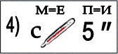

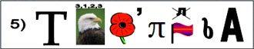

Ребус шестой

Ребус седьмой

Ребус восьмой

1. Показатель
2. Наклонная
3. Подобие
4. Стереометрия
5. Теорема Пифагора
6. Теорема
7. Отрезок
8. Задача

**Приложение 6**

*4 задание (четверг)*

**«Слова с математической начинкой»**

1. Хотел написать название твердого горючего ископаемого, а получилось название плоской геометрической фигуры. (Уголь – угол).
2. Хотел написать название островного государства в Америке, а получилось название геометрического тела. (Куба – куб).
3. Хотел написать название вознаграждения в коммерции, а получилось геометрическое тело). (Бонус – конус).
4. Хотел написать название комнатного цветущего растения, а получилась плоская часть геометрического тела. (Герань – грань).
5. Хотел написать название средневекового монголо-татарского государства, а получился отрезок в окружности. (Орда – хорда).
6. Хотел написать синоним слова «лучший товарищ», а получилась геометрическая фигура без углов. (Друг – круг).
7. Хотел написать название упавших обломков скал, а получилась плоская геометрическая фигура. (Обвал – овал).
8. Хотел написать название зимнего христианского праздника, а получилось равенство. (Рождество – тождество).
9. Хотел написать синоним слова «дорога», а получилась цифра. (Путь – пять).
10. Хотел написать авторитетного деятеля искусства, а получилась цифра. (Мэтр – метр).
11. Хотел написать синоним слова «новости», а получилось трехзначное круглое число. (Вести – двести).
12. Хотел написать название специалиста по кражам, а получилось геометрическое тело. (Вор – тор).

**Приложение 7**

**«Рассеянный математик»**

|  |
| --- |
| ЗА _ _ _ _ _ (процесс заострения предмета).  ВЫ _ _ _ _ _ (конструктивный элемент одежды).  ФОР _ _ _ _ _ (часть окна).  ЛАС _ _ _ _ _ (птица).  КИС _ _ _ _ _ (инструмент художника).  КАР _ _ _ _ _ (желта, электронная, банковская). |
| _ _ _ ИНА (тонкая длинная щепка).  С _ _ _ АЙ (происшествие).  ПО _ _ _ КА (заработная плата).  РАЗ _ _ _ НИК (тот, кто разъединяет влюбленных).  У _ _ _ ШЕНИЕ (изменение в хорошую сторону).  ПО _ _ _ АС (1800 секунд). |
| ПР _ _ _ _ (углубление или полная неудача в делах)  СЕН _ _ _ _ (душистая летняя деревенская «спальня»).  НАК _ _ _ _ ЬНЯ (напарница молота).  К _ _ _ _ Ь (кузнец)  ГОТ _ _ _ _ ЬНЯ (набор чертежных инструментов в футляре).  ЛЕСОП _ _ _ _ (валка леса). |
| _ _ _ А (страна).  _ _ _ ОК (спортивный приз).  ИН _ _ _ АТОР (заменитель наседки).  Я _ _ _ ОВИЧ (популярный телеведущий).  _ _ _ АНЬ (река на Северном Кавказе, историческая область. |
| _ _ _ Ф (предмет одежды).  _ _ _ Ж (шуточный или сатирический рисунок).  _ _ _ М (обаяние, очарование).  _ _ _ НИР (подвижное соединение деталей механизма).  _ _ _ ПЕЙ (порода собак).  _ _ _ МАНКА (музыкальный инструмент). |
| П _ _ _ Ь (пучок волос).  ОТ _ _ _ (группа людей).  НА _ _ _ (праздничная одежда).  Г _ _ _ КА (клумба с овощами).  ЗА _ _ _ КА (утренняя разминка).  ПО _ _ _ ОК (состояние вещей у аккуратного человека). |
| _ _ _ АУТ (боксерский термин).  ПИ _ _ _ (толчок ногой, коленом).  ВЬЮ _ _ _ (вьющееся растение).  ЧЕС _ _ _ (брат лука-овоща).  ЗВО _ _ _ (школьный звуковой сигнал).  РЕБЕ _ _ _ (единственное число от слова «дети»). |

**Приложение 8**

**Математическая лотерея**

1).Переставьте одну спичку так, чтобы равенство стало верным.

V = I I + V I I

V I = I I + V I I

2). Назовите два решения неравенства.

0,05<X<0,051

3). Расшифруйте ребус: КИС+КСИ=ИСК (одинаковыми буквами соответствуют одинаковые цифры, разным – разные).

4). Какая из трех дробей наибольшая: $\frac{3}{4}$; $\frac{4}{5}$; $\frac{5}{6}$?

**Приложение 9**

**Среднее арифметическое**

1.Портфеля и рюкзака – это …

2.Женщины и рыбы – это …

3.Мужчины и коня – это …

4.Носка и чулка – это …

5.Кола и пятерки – это …

6.Яблока и персика – это …

7.Велосипеда и мотоцикла – это …

8.Трамвая и поезда – это …

9.Пианино и баяна – это

10.Холодильника и вентилятора – это …

Ответы:

1.Ранец

2.Русалка

3.Кентавр

4.Гольф

5.Три

6.Нектарин

7.Мопед

8.Электричка

9.Аккордеон

10.Кондиционер

**Задачи для начальной школы**

Три вершины тут видны, Он от солнца прилетает,  
Три угла, три стороны, - Пробивая толщу туч  
Ну, пожалуй, и довольно! - И в тетрадочке бывает,  
Что ты видишь? - ... А зовется просто - ….

*** ***  
  
Эта странная фигура, Едет ручка вдоль листа  
Ну, совсем миниатюра! По линеечке, по краю -  
И на маленький листочек Получается черта,  
Мы поставим сотни ... Называется …

*** ***

Если взял бы я окружность, Он и острый, да не нос  
С двух сторон немного сжал, И прямой, да не вопрос,  
Отвечайте дети дружно - И тупой он, да не ножик,   
Получился бы ... Что ещё таким, быть может?   
  
 ***

Ноги очень интересны  
У таинственного друга:

Если первая на месте,  
То другая ходит кругом!

**Приложение 10**

**«Математическая смекалка»**

1.Круглый, но не дурак, с дыркой, но не бублик. (Ноль)

2.Сколько будет один да один, да полтора, да два, да два, да два с половиной? (10)

3.Что имеет два конца, но не имеет начала? (Ножницы, согласно известной загадке)

4.На дереве сидели пять ворон и три сороки. Улетели все сороки и столько же ворон, сколько ворон осталось? (2)

5.Какая рубашка весит одну тонну? (Однотонная)

6.У семерых братьев по одной сестре. Сколько всего детей? (8)

7.Над рекой летели птицы: голубь, щука, две синицы, два стрижа и пять угрей. Сколько птиц? Ответь скорей! (5)

8.У квадрата 4 угла. Сколько углов останется, если отрезать один из них? (5)

9.У стола и стула их по 4, у дивана – 5, а у кресла – 6 . о чем идет речь? (О количестве букв в слове)

10 Закричал один петух и разбудил одного человека. Сколько нужно петухов, чтобы разбудить 10 человек? (1)

11.В каком случае, посмотрев на число 3, мы говорим 15? (Когда смотрим на часы)

12.Какой формы расходятся следы на воде от брошенного кирпича? (Круглой)

13.У этого животного две правые и две левые ноги, две ноги спереди и столько же сзади. Сколько ног у этого животного? (4)

14.Разделите 100 на половину. Сколько будет? (200)

15.В каком числе столько же цифр, сколько букв в его названии? (Сто = 100)

16.Сколько *га* занимают в поле стога? (100 *га* – сто-га)

17.«Мышеловка» из трех букв. (Кот)

18.Собака была привязана на 10-метровую веревку, а ушла на 300 метров. Как это? (Ушла вместе с веревкой)

19.Три человека ждали поезд три часа. Сколько часов ждал каждый? (3)

20.Батон разрезали на 3 части. Сколько сделали разрезов? (2)

**Приложение 11**

**Материалы стенда**

**Математические ребусы**

Представляют собой загадку, в которой слово зашифровано при помощи рисунков. Причем математическими ребусами можно считать ребусы, как с математическими отгадками, так и с использованием цифр в задании.

В далекие времена люди не владели навыками письма, поэтому очень часто для того чтобы сообщить важную новость вместо слов использовали рисунки. Такие письма, конечно, были неудобны, так как передавать их приходилось через гонцов, а чтобы разгадать их содержимое приходилось хорошо "поломать" голову. Лишь после того, как люди научились писать, письма при помощи рисунков заменили обычными. Сейчас математические ребусы являются увлекательной игрой.

**Общепринятые способы расшифровки математических ребусов:**

* изображенную картинку нужно заменить словом;
* если запятая стоит слева от картинки, значит от названия картинки нужно отбросить столько букв, сколько изображено запятых;
* если запятая стоит справа от картинки, значит необходимо отбросить указанное количество букв в конце слова - названия картинки;
* если рисунок изображен в перевернутом виде, значит слово необходимо прочитать справа налево;
* буквы, стоящие слева от картинки являются началом слова, изображенные после картинки - его окончание;
* при использовании в ребусе черты и букв над и под этой чертой, - в слове-ответе должны использоваться слоги "на", "под", "над";
* при использовании в ребусе изображения одной буквы в другой, - в слове-ответе должен присутствовать предлог "в";
* точка, стоящая в ребусе должна читаться как "точка", таким же образом читаются цифры (100 = сто);
* при наличии над словом или картинкой цифр указывается определенный порядок букв в ответе;
* если некоторые буквы ребуса располагаются друг за другом, значит в слове будет встречаться слог "за", "перед";
* если же над либо возле картинки перечеркнута одна из букв, значит в слове отгадки эта буква не присутствует, если указывается, к примеру, л = п, значит необходимо заменить одну букву другой.

**Интересные факты**

[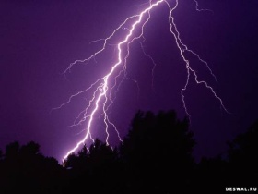](http://wallpaps.msk.ru/nature/forces_of_nature/800-600/00000012.jpg)

Ежегодно молния убивает 1000 человек.

[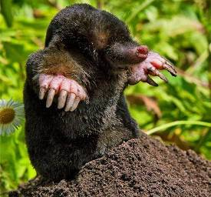](http://static.kanobu.ru/kanobu/modern/upload/images/2010/10/31/af3d6ca4-0280-4084-aecd-b25d3c7d3608.jpg.thumbnail.jpg)

[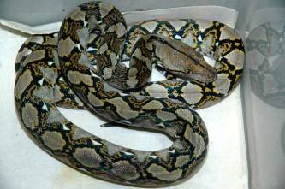](http://veseluxa.ucoz.ru/kartinki/piton/06.jpg)Крот может за одну ночь прорыть туннель длиной в 76 метров.

Сетчатый питон - самая длинная змея на свете, его длина 9 метров.

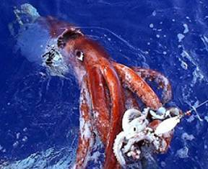

У гигантского кальмара при длине тела до 18м, глаза размером с футбольный мяч.

[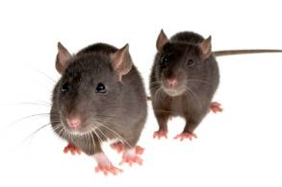](http://www.sud.ua/img/articles/foreign/7923320442.jpg)

[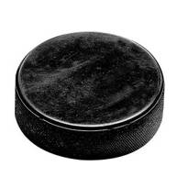](http://www.sportdepo.ru/gallery/z010396.jpeg)Крысы размножаются так быстро, что за 18 месяцев две особи производят на свет более миллиона потомков.

Хоккейная шайба может развить скорость 160 километров в час

**[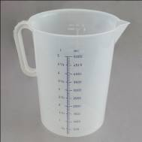](http://www.sintezf.ru/add_files/02040239%20%EA%F3%E2%F8%E8%ED%20%EC%E5%F0%ED%FB%E9%205%EB_ef339521f8167e68825114b846e328ec.jpg)Кто такой Литр**

Каждый из нас знает, что литр - это мера объёма, равная объёму килограмма воды при температуре 4С. Однако мало кому известно, что термин "литр" введён в честь француза **Клода - Эмиля - Жана Батиста Литра**. Он жил в **18 в.** и занимался производством винных бутылок. Считается, что Литр первый из тех, кто стал производить лабораторную посуду, в частности, он придумал градуированные стеклянные цилиндры. Известно, что его родители также занимались производством винных бутылок. **В 1763 г.** на 47-м году жизни **Литр предложил измерять объёмы жидкости с помощью единицы**, которую впоследствии назвали литром.

**Математики шутят**

***Давида Гильберта*** спросили об одном из его бывших учеников.

- Ах, этот? – вспомнил Гильберт. – Он стал поэтом. Для математики у него было слишком мало воображения.

**\*\*\***

На одной из своих лекций ***Давид Гильберт***сказал:

- Каждый человек имеет некоторый определенный горизонт. Когда он сужается и становится бесконечно малым, он превращается в точку. Тогда человек говорит: «Это моя точка зрения».

**\*\*\***

***Карл Гаусс*** выделялся остротой ума еще в школе. Однажды учитель сказал ему:

- Карл, я хотел задать тебе два вопроса. Если на первый вопрос ты ответишь правильно, то на второй можешь не отвечать. Итак, сколько иголок на школьной елке?

- 65786 иголок, господин учитель, - немедленно ответил Гаусс.

- Хорошо, но как ты это узнал? – спросил учитель.

- А это уже второй вопрос, - быстро ответил ученик.

***Чтобы изучение математики было успешным, чтобы учиться было интересно, нужно быть внимательным и сообразительным, уметь хорошо и быстро запоминать, обладать сильной волей, делать наблюдения и выводы, расширяющие круг математических знаний и представлений. Эти качества можно развить. В этом вам помогут специальные игры, упражнения, самостоятельное решение задач и примеров.***

**Литература:**

1. Власова Т.Г. Предметная неделя математики в школе. Ростов-на-Дону: «Феникс» 2006г.
2. Галкин Е.В. Нестандартные задачи по математике.- Чел.: «Взгляд», 2005г.
3. Депман И.Я. Мир чисел.: Рассказы о математике. - Л.:Дет.лит., 1982.
4. Фарков А.В. Математические кружки в школе. 5-8 классы.- М.: Айрис-пресс, 2005г.
5. Шарыгин И.Ф., Шевкин А.В. Математика. Задачи на смекалку 5-6 классы.- М.: «Просвещение», 2000г.
6. <http://matematiku.ru/index.php?option=com_frontpage&Itemid=1>

**ОТЧЕТ**

13 -17 января в нашей школе проводилась «Неделя математики».

Девиз недели математики:

**«Математика – это язык, на котором говорят все точные науки»** (Н. И. Лобачевский)

В фойе школы был оформлен стенд

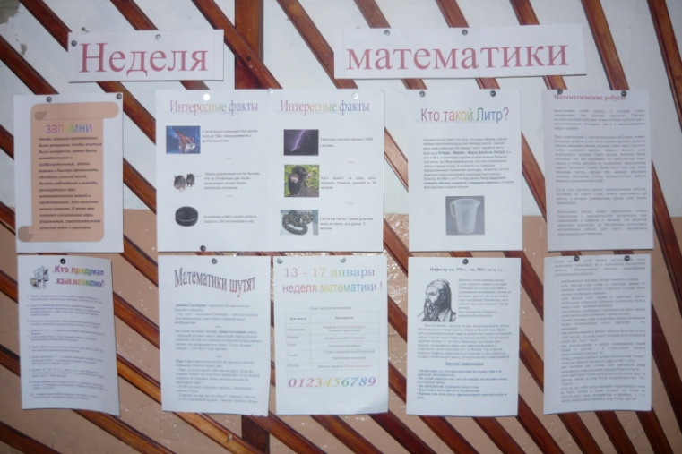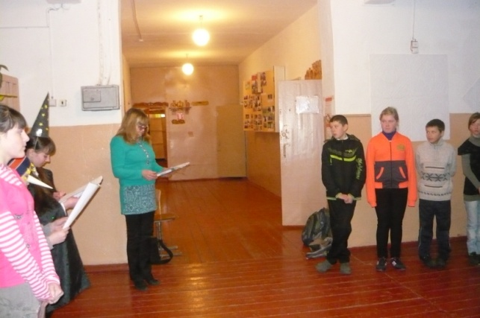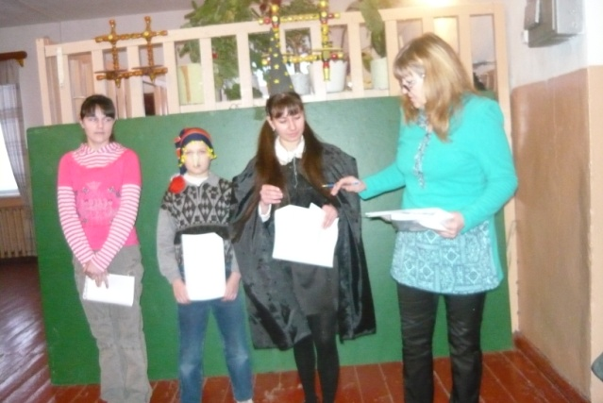

13 января 2014 года состоялась торжественная линейка открытия «Недели математики» в виде театрализованного представления.

Учащиеся с интересом отвечали на вопросы звездочета и никак не могли понять, как «старый» звездочет мог отгадать число, которое они задумывали.

В течение недели в классах на уроках математики учащиеся знакомились с историческими материалами, решали занимательные задачи, определяли лучших счетоводов, решали и сами составляют кроссворды, придумывали математические сказки, истории.

Каждый день класс получал новое задание, а в конце дня организатор подводил итоги и выставлял баллы в протокол. Дети с большим интересом ждали результатов, что говорило о неподдельном интересе, как к проводимому мероприятию, так и к предмету в целом.

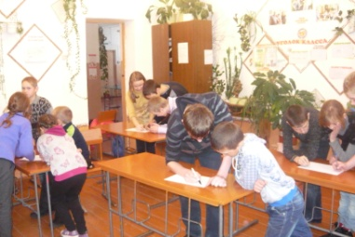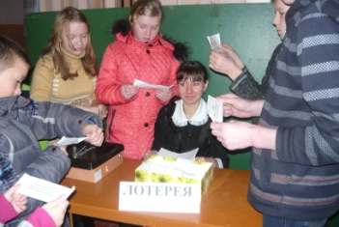 В день закрытия «Недели математики» на одной из больших перемен старшеклассники проводили математическую лотерею. Игра состояла из решения простых шуточных задач, простейших ребусов, загадочных картинок. За правильный ответ учащимся выдавали призы.

После уроков прошел праздник закрытия «Недели математики».

Учащиеся приняли участие в викторине. Они с удовольствием решали математические задачи, отгадывали ребусы, математические головоломки.

Все ученики охотно выполняли задания. Самым активным участником стала ученица 7 класса Фекторова Елена.

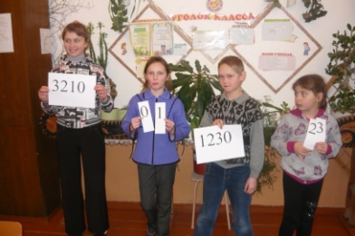Учащиеся начальных классов подготовили и рассказали сказку «Большие числа и трудяга нолик».

При проведении «Недели математики» учитель ставил перед собой задачи: привитие интереса к предмету через соревнование, развитие внимания, сообразительности, находчивости, мышления, наблюдательности, развивать умения работать в команде, воспитывать доброжелательное отношение друг к другу.

Это мероприятие способствовало активизации и развитию познавательных процессов учащихся. В занимательной форме ребята повторяли и закрепляли знания, полученные на уроках, расширяли кругозор. Творческая обстановка во время мероприятия благотворно влияла на эмоциональный настрой школьников. Победителями в конкурсе стали среди начальных классов учащиеся 1, 2 классов, в основной школе учащиеся 7 класса. Победителям были вручены дипломы, всем остальным участникам – сертификаты.

|  |  |  |  |  |  |  |  |
| --- | --- | --- | --- | --- | --- | --- | --- |
| ПРОТОКОЛ | | | | | | | |
| День недели | 1,2 кл | 3,4 кл | 5 кл | 6 кл | 7 кл | 8 кл | 9 кл |
| понедельник | 7 | 8 | 6 | 12 | 12 | 12 | 12 |
| Вторник | 10 | 2 | 17 | 19 | 22 | 11 | 16 |
| Среда | 25 | 21 | 24 | 24 | 25 | 21 | 25 |
| Четверг | 15 | 8 | 1 | 9 | 24 | 22 | 22 |
| Пятница Викторина «Вездесущая математика» | | | | | | | |
| Закрытие  1 тур | 1 | 4 | 8 | 3 | 8 | 3 | 3 |
| Закрытие  2 тур | 2 | 4 | 3 | 0 | 6 | 4 | 3 |
| ИТОГ | 60 | 47 | 59 | 67 | 91 | 73 | 81 |
| Место | 1 | 2 | 5 | 4 | 1 | 3 | 2 |

